Arte de comer bem
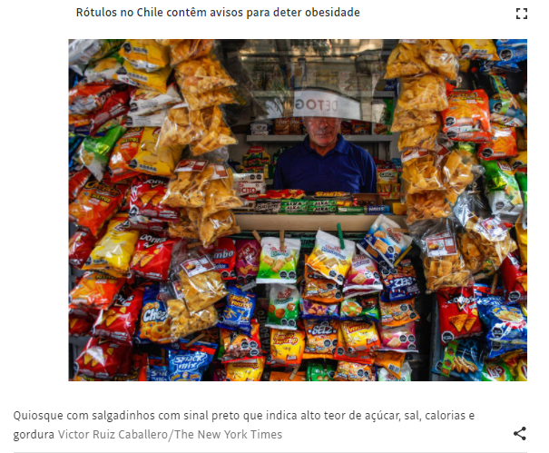
Questão 1
O que significa, habitualmente, a palavra “rótulo”? Escreva seu significado. Se achar necessário, consulte um dicionário.

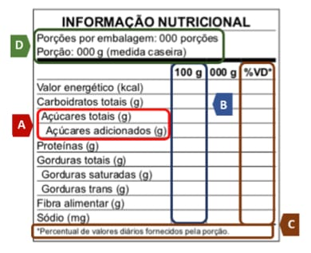
Mudança também na tabela nutricional
A Tabela de Informação Nutricional também passará por mudanças. Terá apenas letras pretas e fundo branco.
Outra mudança é que agora também será obrigatória a identificação de açúcares totais e a quantidade que foi adicionada ao produto. Também haverá a declaração do valor energético e nutricional por 100 g ou 100 ml.
Além disso, a tabela deverá ficar, em regra, próxima da lista de ingredientes e em superfície contínua, não sendo aceitas quebras.

Questão 2
Escreva respostas completas para a seguinte pergunta:
Onde deverá ficar a tabela nutricional na embalagem do produto?
................................................................................................................................................................................................................................................................................
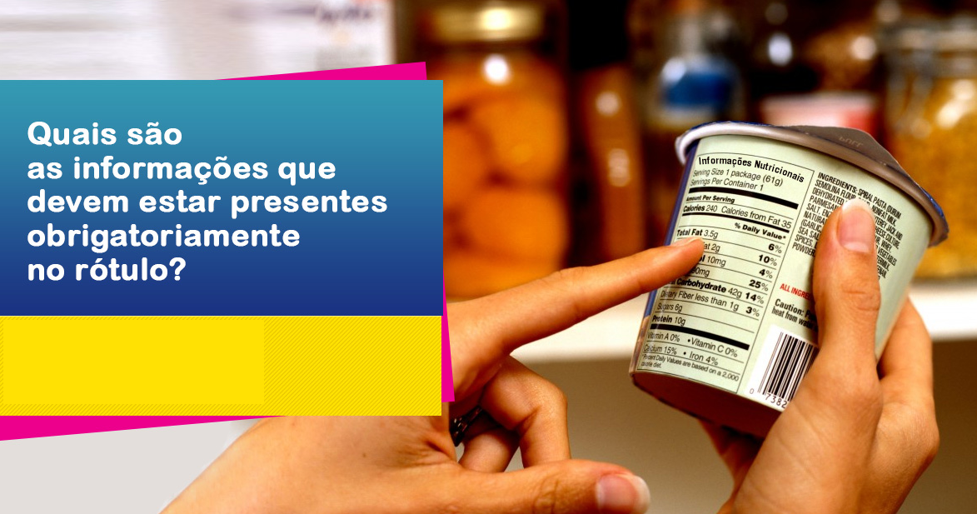

Questão 3
O jogo de palavras cruzadas a seguir já está com respostas. Escreva as descrições para as palavras das colunas verticais e linhas horizontais, de modo que o jogo possa ser compreendido por outro aluno. Se precisar, consulte um dicionário. As descrições devem ser referentes ao significado apresentado nos textos lidos.

 |  |  | 3 |  |  |  | 4
1 | C | O | N | S | U | M | I | D | O | R
 |  |  | U |  |  |  | N
 |  |  | T |  |  |  | G
 |  |  | R |  |  |  | R
 |  |  | I |  |  |  | E
 |  |  | C |  |  |  | D
 |  |  | I |  |  |  | I
 |  |  | O |  |  |  | E
 |  |  | N |  | 2 | A | N | V | I | S | A
 |  |  | A |  |  |  | T
 |  |  | L |  |  |  | E
HORIZONTAL
1. __________________________________________________________________
________________________________________________________________
2.________________________________________________________________
________________________________________________________________
VERTICAL
3. _______________________________________________________________
__________________________________________________________________
4. _______________________________________________________________
__________________________________________________________________

Questão 4
Tenha em mãos o rótulo de um produto alimentício de sua casa.
Preencha o quadro ou desenhe o rótulo do produto, apresentando:

NOME DO PRODUTO
LISTA DE INGREDIENTES
ORIGEM
PRAZO DE VALIDADE

